Правила землепользования и застройки муниципального образования «Алексеевское городское поселение»
Алексеевского муниципального района Республики Татарстан от 13.12.2022г. № 62 (с изм. 22.12.2023г. №83)

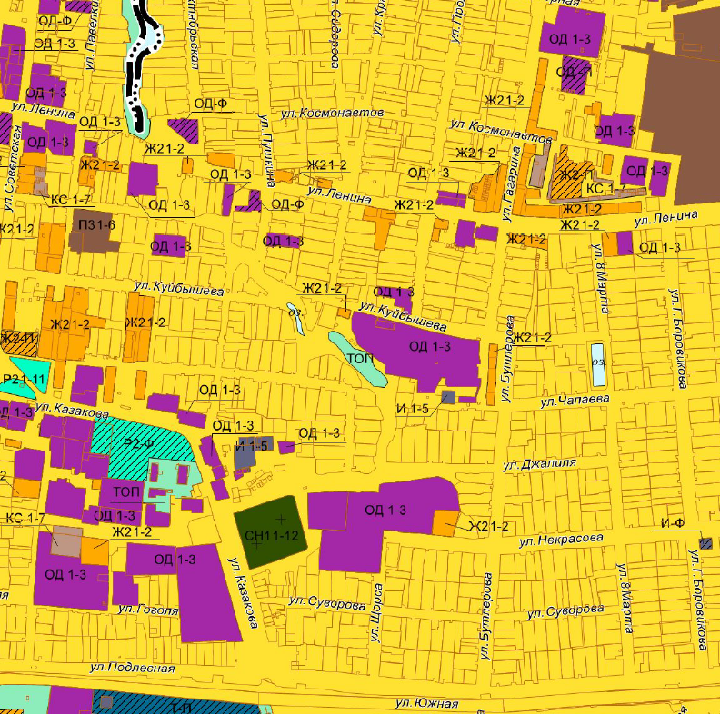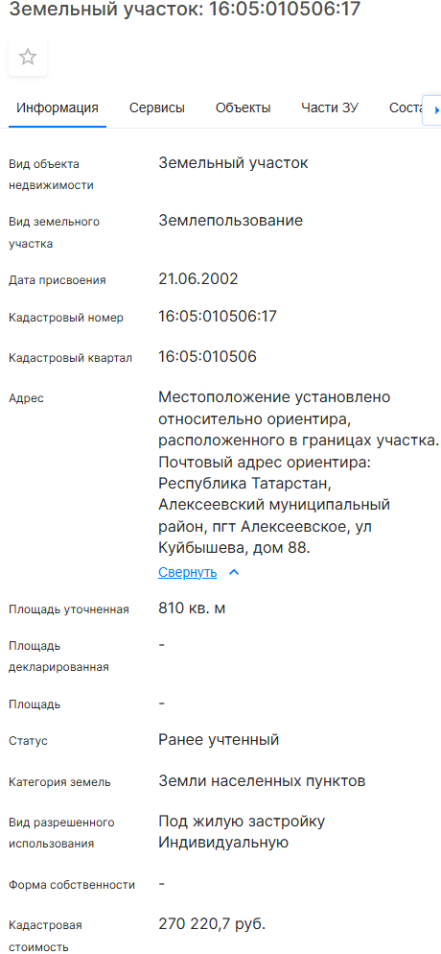

Зона индивидуальной жилой застройки (Ж1)

Генеральный план муниципального образования «поселок городского типа Алексеевское»
Алексеевского муниципального района Республики Татарстан

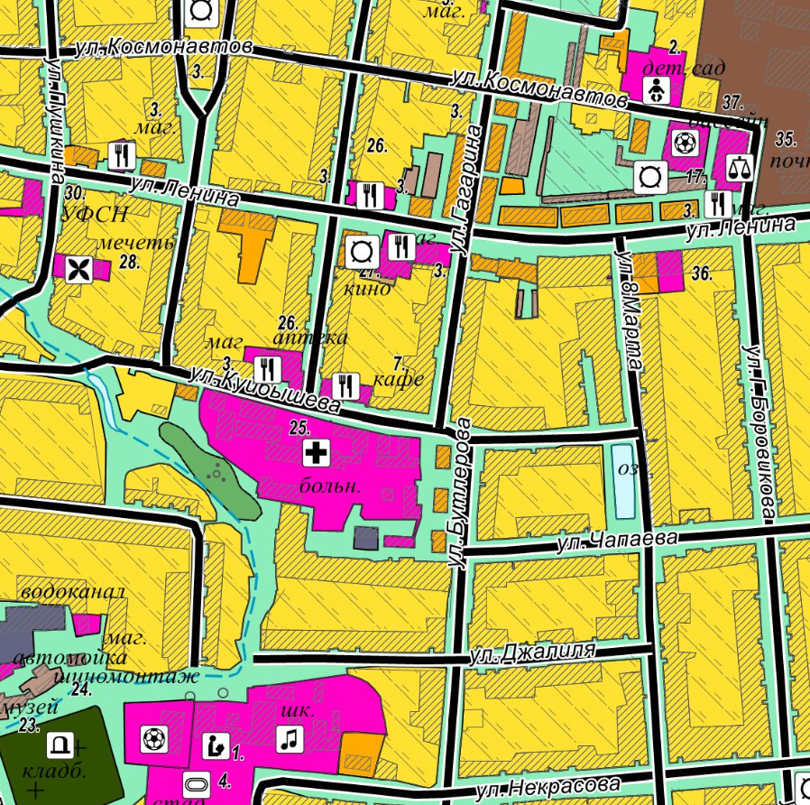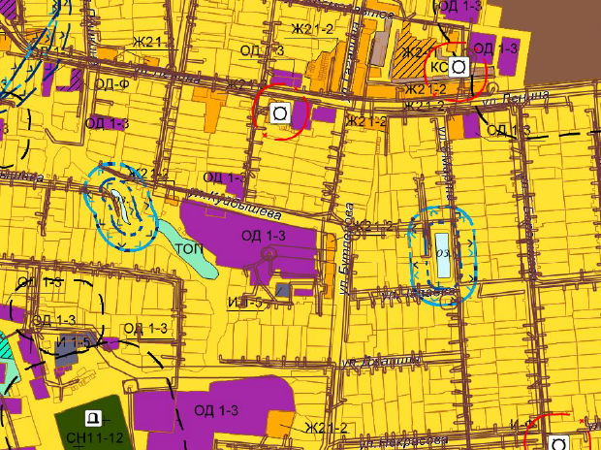
Зона застройки индивидуальными жилыми домами ЗОУИТ
-

Вид объекта на местности

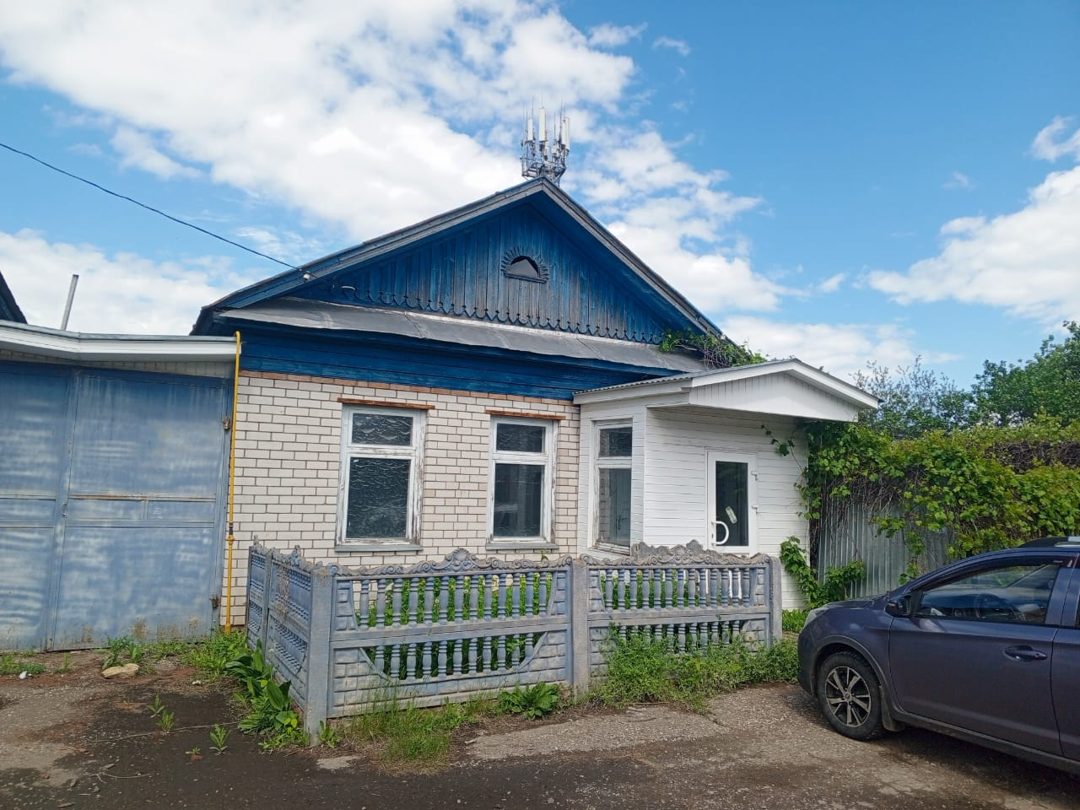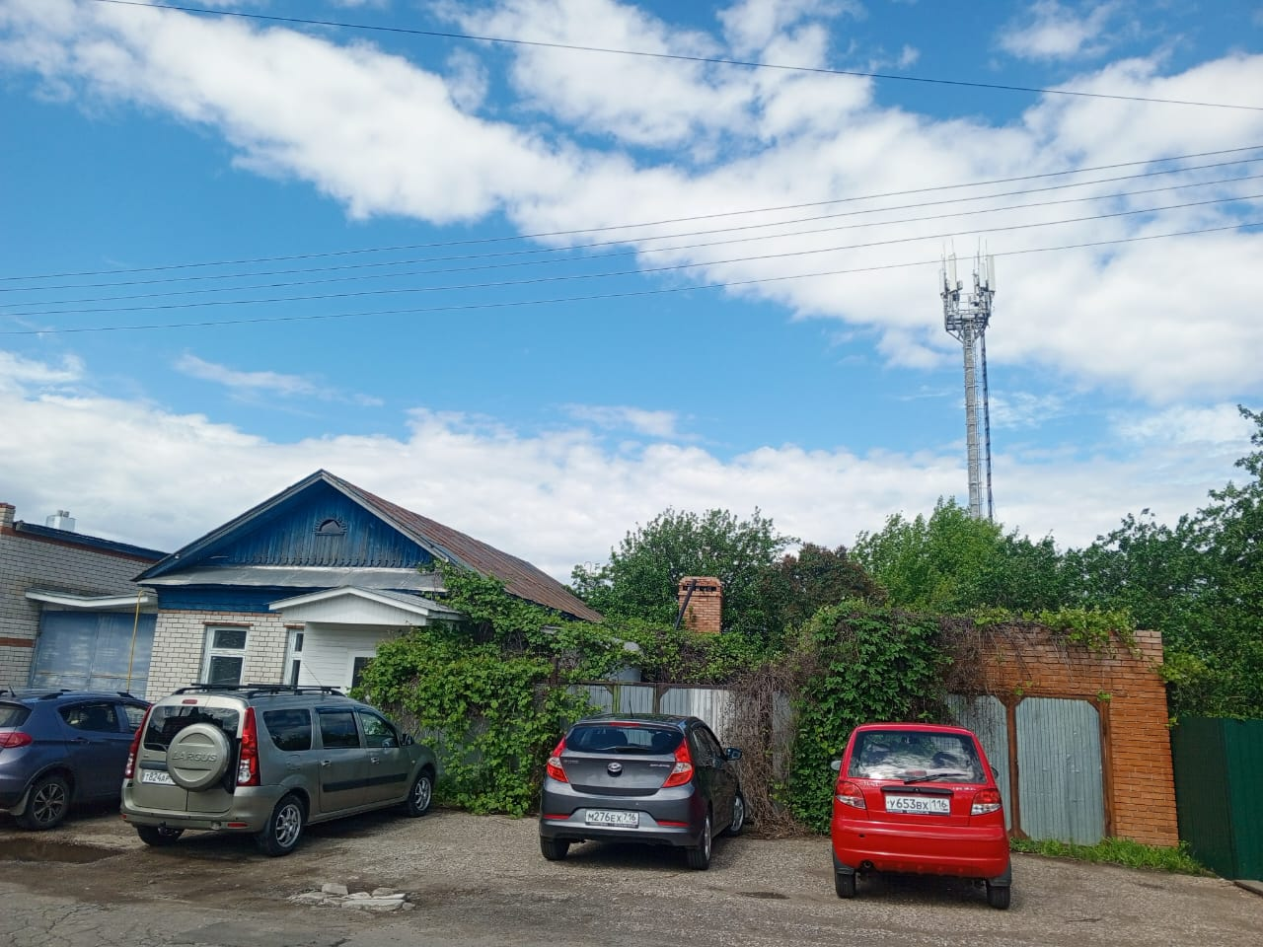

Правила землепользования и застройки МО «Алексеевское городское поселение»
Алексеевского муниципального района Республики Татарстан от 13.12.2022г. № 62 (с изм. 22.12.2023г. №83)

